Уважаемые родители!
Одна из любимых назидательных фраз родителей своим детям – любой конфликт можно разрешить мирным путем, без кулаков. В подавляющем большинстве ситуаций, это действительно так, особенно, если речь идет о детских разногласиях. Необходимо понимать причины немотивированной детской агрессии.
Причины агрессии у детей:
- Ссоры в семье
Вы никогда не убедите ребенка в том, что распускать руки недопустимо, если он регулярно становится свидетелем бытовых ссор родителей. Воздержитесь от выяснения отношений в присутствии ребенка. Частые семейные конфликты расшатывают нервную систему малыша, вселяют чувство тревоги, из-за чего ему труднее держать себя под контролем, когда во время общения со сверстниками возникают какие-то споры.
- Личный пример родителей
В первые несколько лет жизни дети инстинктивно подражают мамам, папам и всем, кто находится рядом. В этот период созревания психики и появления определенной модели поведения важно, чтобы перед глазами ребенка были положительные примеры позитивного отношения к другим людям. Чаще улыбайтесь, помогайте не только знакомым, но и, по возможности, посторонним людям. Ребенок невольно перенимает ваше позитивное отношение к миру, а позже такие качества, как доброта и отзывчивость становятся его собственными.
Если же ребенок видит, как мама или папа постоянно вступают в перепалки с соседями, ссорятся по мелочам с продавщицами в магазине, агрессивно ведут себя по отношению к пассажирам в общественном транспорте, он будет считать такое поведение нормой. С этой озлобленностью к людям сын или дочь будут ходить в школу, что в итоге может стать причиной ссор и драк в детском коллективе.
- Попытки воспитать «настоящего мужчину»
Многие отцы, сами того не ведая, прививают сыну агрессивную модель поведения. Папы пытаются воспитать мужские качества в ребенке, забывая, что мужество заключается не только в умении драться. Кроме навыков физической силы, настоящего мужчину отличает сдержанность, умение стойко переносить трудности и идти на уступки тем, кто слабее.
Поощрение агрессии по отношению к сверстникам – не лучший способ воспитать эти качества. Если ваш ребенок начинает хвастаться, что он «кого-то побил», «победил», нужно не хвалить его, а немедленно выяснить, что стало причиной этой агрессии.
Ваша корректная негативная реакция на избранный способ разрешить конфликт заставит ребенка задуматься – правильно ли он поступил. Еще лучше будет, если вы предложите ему несколько возможных вариантов мирного преодоления конфликта. Беседа будет интереснее, если вы будете использовать в разговоре примеры из детской художественной литературы или жизни, а не просто внушать ребенку абстрактные истины.
- Агрессивная медиа-среда
Психику и характер ребенка формируют не только близкие люди, но и любая информация, которую он осознанно или неосознанно потребляет. К сожалению, популярность фильмов, компьютерных игр, телевизионных передач, где культивируется физическая сила и агрессия в последние годы остается стабильно высокой.
Подобные продукты теле и киноиндустрии порой навязывают ребенку кумиров, которые не являются образцом миролюбия и доброты. Приходя в школу, ребенок начинает копировать их поведение, ведь он не понимает, что реальная жизнь не похожа на существование выдуманных персонажей. Объяснить это ребенку практически невозможно, поэтому постарайтесь сделать так, чтобы он не смотрел всевозможные боевики или мультфильмы, где персонажи проявляют агрессию друг к другу.
Помните, что далеко не все мультфильмы созданы для детей. Прежде, чем предложить ребенку новый мультик, посмотрите его сами, проанализируйте поведение героев, постарайтесь понять, какое влияние это произведение окажет на детскую психику.
Еще больше способствуют формированию у подрастающего ложных представлений о том, что можно, а что нельзя, компьютерные игры, где герои убивают друг друга. В этом случае, ребенок не просто смотрит, но и участвует в убийствах и драках. Непременно, ребенок постарается повторить этот опыт «всесильного компьютерного персонажа».
Чтобы избежать неприятностей, мало не позволять ребенку играть в такие игры или смотреть жестокие фильмы. Нужно, чтобы и сами родители воздержались от этого в присутствии малыша.
Безусловно, даже если вам удается успешно воспитывать миролюбивого малыша, это отнюдь не значит, что он не будет подвергаться агрессии со стороны других детей в коллективе, и ему удастся обезопасить себя от драк. Важно, чтобы ваш ребенок не был инициатором этого рукоприкладства. Тогда и решать споры силой он будет намного реже.
Но если драка произошла, что делать?
Если Вашего ребёнка побили:
1. Слушайте с сочувствием и собирайте факты. Первый шаг часто самый сложный для родителей: спокойно, не перебивая, выслушать историю своего ребёнка. Ваша задача – понять, что случилось, где и когда это произошло, кто в этом принимал участие, пришёл ли кто-нибудь на помощь, и почему это случилось именно с Вашим ребёнком.
2. Выражайте сочувствие своему ребёнку и воспринимайте серьёзно его жалобу. Убедите его, что он ничем не спровоцировал это происшествие, и что Вы поможете ему почувствовать себя в безопасности. Ни в коем случае не осуждайте и не преуменьшайте его переживания, говоря: «Тебе нечего бояться», «Не волнуйся».
3. Не учите отвечать агрессией на агрессию. Попросите ребёнка не давать сдачи, ведь это только усугубит ситуацию и повысит вероятность того, что он ещё пострадает.
4. Развивайте у своего ребёнка умение общаться и строить отношения с друзьями, конструктивно выходить из конфликтов и анализировать ситуации. Возможно, что действия или слова самого ребёнка спровоцировали драку. 5. Воспитывайте у ребёнка уверенность в себе. Что Вы в состоянии сделать, чтобы Ваш ребенок стал более уверенным в себе? Репетируйте с ребёнком способы, которые, по его мнению, помогут ему в подобной ситуации в дальнейшем, а также способы помириться после этой ссоры. 6. Повышайте самооценку ребёнка. Если его побили, это вовсе не значит, что он плохой.
7. Поговорив с ребёнком, предоставьте ему возможность самому до конца разрешить ситуацию и помириться с тем, кто его обидел. 8. Бывают моменты, когда мы не имеем права перекладывать всю ответственность на ребёнка. Это касается случаев тяжёлых побоев и систематического избиения, когда вмешательство взрослого может оказаться единственным выходом из ситуации.
Чтобы Ваш ребёнок не пострадал, прислушайтесь к своему внутреннему голосу. Если такая вероятность существует, вмешайтесь – обратитесь к администрации школы, поговорите родителями обидчика (спокойно и уверенно, без оценок опишите им происходящее).
Не стремитесь сами наказать обидчика, это покажет ему, что Вы – сторонник силовых методов, а значит, лучший способ Вам отомстить – ещё атаковать Вашего ребёнка.
Если Ваш ребёнок побил другого, важно:
1. Старайтесь сразу же реагировать на агрессивное поведение, не дожидаясь, пока ребёнок сам поймёт, что так делать нельзя. Если он сделал что-то неправильно, он должен узнать об этом немедленно.
2. Покажите ребёнку, что вы его любите и цените, даже если это трудно сделать, так как ребёнок находится в возбуждённом состоянии. 3. Поддержите ребёнка даже в этой ситуации. Признание успехов, гордость и похвала родителей необходимы ребёнку для развития стойкого чувства собственного достоинства. Например: «Я рад, что ты у меня есть и верю, что ты сумеешь помириться».
4. Постарайтесь избежать крика и наказаний – это не пресечёт плохого поведения, а лишь ещё больше усугубит ситуацию.
5. Возможно, нужно объявить тайм-аут. Период успокоения является наиболее эффективным способом изменить плохое поведение. Маленькие дети могут быть усажены на стулья на две-три минуты, а дети постарше – в свою комнату. Только не делайте из этого наказания. Просто объясните, что предпринимаете такой шаг, потому что хотите, чтобы всё пришло в порядок, и чтобы все остались довольны.
6. Старайтесь перевести агрессивное поведение в словесное русло: дождитесь, когда ребёнок успокоится, и поговорите о том, что вызвало драку. Подчеркните, что такое поведение недопустимо, и попытайтесь вместе найти альтернативное решение.
7. Установите разумные границы. Нельзя всё время всё запрещать («Не делай этого, не трогай того!» – эти замечания действуют на нервы, приводят в бешенство).

.МБУ СО ППМС-центр «Истоки»
Россия, 352120, Краснодарский край, г.Тихорецк ул.Меньшикова, 98 тел.7-39-83
электронная почта: istoki2002@mail.ru
Сайт центра: ppms-istoki.edusite.ru
Составил: педагог-психолог
Флицлер Сергей Александрович.
МБУ СО ППМС — центр «Истоки»
г.Тихорецка

Памятка родителям
Детские драки.

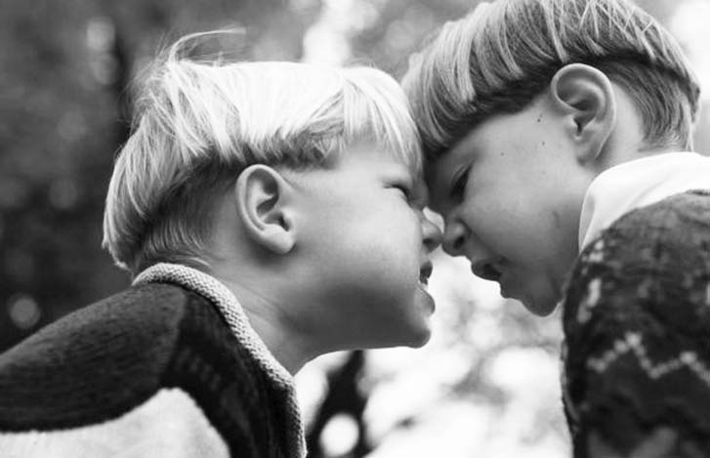

г. Тихорецк 2016г.

